РУКОВОДСТВО ПОЛЬЗОВАТЕЛЯ SD 15
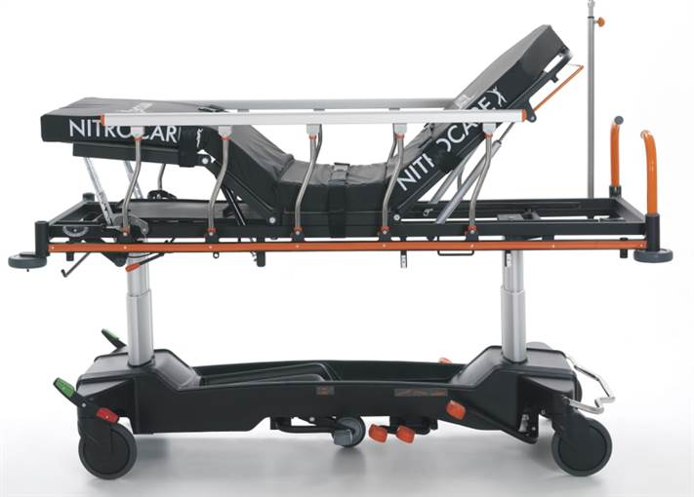
НИТРОКЭР SD 15 ®
АВАРИЙНЫЕ НОСИЛКИ С ГИДРАВЛИЧЕСКИМ УПРАВЛЕНИЕМ NITROCARE

1. Введение 2
2. ОПИСАНИЕ ПРОДУКТА 2
3. БЕЗОПАСНОСТЬ И ПРЕДУПРЕЖДЕНИЕ 2
3.1. Инструкции по безопасности и предупреждению 2
4. СИМВОЛЫ И ЭТИКЕТКИ НА ИЗДЕЛИИ 4
5. НОСИЛКИ ОБЩИЙ ВИД 5
6. ПЛОЩАДЬ И УСЛОВИЯ ИСПОЛЬЗОВАНИЯ 5
7. ПРИМЕНЯЕМЫЕ СТАНДАРТЫ И ПРАВИЛА 6
8. СИМВОЛЫ, ОТНОСЯЩИЕСЯ К ИНСТРУМЕНТАМ УПРАВЛЕНИЯ И ПРОИЗВОДИТЕЛЬНОСТИ 6
8.1. Носилки Безопасные рабочие нагрузки процентные деления 7
9. Транспортировка и установка носилок 7
9.1. Транспорт 7
9.2. Установка 7
10. ПРОСТЫЕ В ИСПОЛЬЗОВАНИИ ИНСТРУКЦИИ 8
10.1. Первая часть 8
10.2. Функции движения 8
11. Технические размеры 10
12. ИНСТРУКЦИИ ПО ТЕХНИЧЕСКОМУ ОБСЛУЖИВАНИЮ, РЕМОНТУ И ОЧИСТКЕ 11
12.1. Периоды технического обслуживания и ремонта 11
12.1.1. Ежемесячное обслуживание 11
12.1.2. Ежегодное техническое обслуживание 11
12.2. Инструкция по очистке / дезинфекции 12
12. БЕЗОПАСНОЕ ХРАНЕНИЕ НОСИЛОК 13
13. ОКРУЖАЮЩАЯ СРЕДА 13
14. ГАРАНТИЯ 13
15. КОНТАКТ 13

Авторизоваться
Использование гидравлических управляемых носилок для экстренного реагирования, используемых для взрослых, проектирование производства в соответствии со стандартами и правилами, а также проектирование изделия в соответствии с соответствующей технической информацией, а производство носилок осуществляется с желаемыми характеристиками без какого-либо риска на этапе использования.

ОПИСАНИЕ ПРОДУКТА
Модели NTCR SD 15 предназначены для безопасного использования пациентом при экстренном вмешательстве и могут выполнять движения по высоте, тренделенбургу и обратному тренделенбургу с помощью гидравлического подъемника.

Модели SD 15 спроектированы с учетом максимальной безопасности и мобильности. Модели SD 15, разработанные с учетом физических ограничений и комфорта пациента, максимально повышают комфорт пациентов из группы высокого риска во всех смыслах. Гидравлически управляемый АВАРИЙНО-СПАСАТЕЛЬНЫЙ АППАРАТ BEDY спроектирован в соответствии с ТС 6606 стандарты. Таким образом, обеспечивается окружающая среда, высокая производительность, а пациент (падение пациента, сдавливание и т. д.) сводит к минимуму негативные последствия опасностей, которые могут возникнуть, и принимаются меры предосторожности путем оценки риска.

БЕЗОПАСНОСТЬ И ПРЕДУПРЕЖДЕНИЕ

Инструкции по безопасности и предупреждению

- Внимательно следуйте инструкциям и при необходимости держите копию инструкции рядом с носилками.
- Чтобы избежать ущерба для клиента и добиться наилучших характеристик продукта, перед использованием необходимо прочитать данную инструкцию по эксплуатации.
- Убедитесь, что носилками пользуется квалифицированный специалист.
- Не мешайте работе носилок во время их работы, не мешайте работе носилок через имеющиеся щели, пальцы, голову и т. д. Это представляет опасность из-за защемления конечностей.
- Не используйте какой-либо другой матрас, кроме матраса, используемого производителем. Из-за размеров матраса возникают такие опасности, как падение и заклинивание.
- Аварийные носилки макс. Поднять на высоту 900 мм выше пол.
- Не прикладывайте нагрузку более 275 кг на аварийные носилки.
- Немедленно следует заменять только оригинальные запасные части и поврежденные детали, а замену деталей должен выполнять квалифицированный персонал
- Не перегружайте носилки сверх их грузоподъемности.
- Если вы заметили, что носилки не выполняют своих функций, не пользуйтесь ими и сообщите об этом в техническую службу.
- Информируйте пациента и других пользователей об операционных функциях.
- Носилки следует использовать в помещениях (аварийные службы, комнаты наблюдения и т. д.).
- В случае возникновения каких-либо механических проблем в аварийных носилках в работу носилок должен вмешаться обученный персонал. При необходимости следует проинформировать об этом техническое сервисное подразделение производителя и получить поддержку.
- Во время доставки аварийных носилок следует запросить у производителя обучение использованию продукта и вмешательству в случае какой-либо неисправности.
- При необходимости необходимо запросить подробную техническую информацию об аварийных носилках.
- Никогда нельзя превышать безопасный рабочий вес. При превышении безопасного веса поверхность, на которой лежит пациент, должна находиться в самом нижнем положении, а функции носилок не должны использоваться.
- Второй человек не должен сидеть, пока пациент лежит на носилках.
- Носилки следует опустить сверху вниз, чтобы снизить риск получения травмы в результате падения с носилок, когда пациент остается один.
- Никакие другие непроизводственные независимые механизмы не должны быть подключены к аварийным носилкам.
- В случае какой-либо неисправности он не должен вмешиваться, за исключением уполномоченной технической службы.
- Никогда не следует использовать носилки одновременно более чем одному пациенту.
- При регулировке носилок в нужном положении следует обращать внимание на состояние пациента и обстановку в постели.
- Доставьте дефектный пластик и т. д. материалы, используемые в аварийных носилках, производителю или лицензированной компании по переработке отходов для защиты окружающей среды.
- Доставлять упаковочные материалы, такие как картон, нейлон и т. д., используемые при упаковке продукции, лицензированной организации или компании-производителю для защиты окружающей среды.
- Пациент или лицо, осуществляющее уход, определенно находятся в опасности, если
- При перемещении носилок с одного места на другое, когда пол и окружающая кровать ненадежны.
- Если выполнено неправильное техническое обслуживание
- При превышении безопасного рабочего веса.
- Следует использовать только запасные части, поставляемые авторизованной мастерской. Если используются запасные части от других поставщиков, производитель носилок не несет ответственности за какой-либо ущерб, утрату или травму.
- Аварийные носилки следует протереть влажной тканью с чистящим и дезинфицирующим раствором, смоченным водой комнатной температуры.

СИМВОЛЫ И ЭТИКЕТКИ НА ИЗДЕЛИИ
 | Маркировка CE |  | Указатель направления
 | Сопроводительные документы |  | Подходит для использования внутри помещений.
 | Прочтите руководство пользователя |  | Общий предупреждающий знак
 | Безопасная полезная нагрузка: 275 кг |  | Опасность рукопожатия
 | Статическая стоячая нагрузка: 300 кг |  | Положение хода центрального тормоза
 | Опасность размеров кровати, прочтите инструкцию по эксплуатации, функциональную опасность бокового рельса и предупреждающие символы | 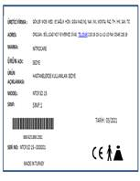 | Контактная информация компании, номер штрих-кода, модель продукта, серийный номер, дата производства, этикетка с классом медицинского изделия
 |  |  | Знак Тренделенбурга и плоского положения

НОСИЛКИ ОБЩИЙ ВИД
2
1
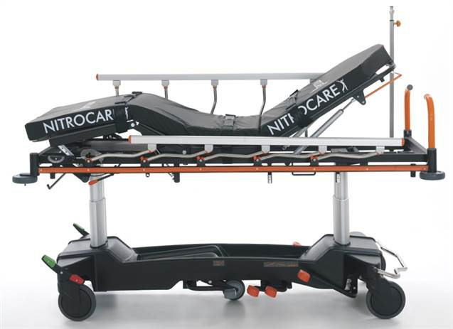
14
16
15
13
12
11
10
9
8
7
6
3
4
5
1 | Пояс
2 | Держатель сыворотки
3 | Ручка регулировки спинки
4 | Задняя нажимная ручка
5 | Ударно-защитный бампер
6 | Центральная педаль тормоза
7 | 200 колесо
8 | Двусторонняя подъемная педаль
9 | Односторонняя педаль подъемного движения
10 | Односторонняя педаль подъемного движения
11 | 5. Колесная педаль
12 | 5. Колесо
13 | Центральная педаль тормоза
14 | Ручка CPR
15 | Боковые перила
16 | Держатель для полотенец

ПЛОЩАДЬ И УСЛОВИЯ ИСПОЛЬЗОВАНИЯ
Носилки экстренного реагирования; предназначены для лечения взрослых в зависимости от зон использования, таких как закрытые помещения, где в больнице проводятся экстренные и медицинские вмешательства. Использование носилок экстренного реагирования вне инструкции по применению может привести к серьезным травмам и представляет опасность.


Используйте аварийные носилки в местах, одобренных производителем, и в соответствии с их предполагаемым использованием.

Использование аварийных носилок может представлять опасность в зависимости от температуры и влажности. Используйте носилки в следующих условиях. Диапазон температур от -10°C до +40°C
- Относительная влажность от 30 до 75

ПРИМЕНЯЕМЫЕ СТАНДАРТЫ И ПРАВИЛА
Аварийные носилки соответствуют следующим стандартам и директивам.
EU 2017/745 MDR заменяет Директивы 93/92 EEC
ТС ЭН ISO 9001
ТС ЭН ISO 13485
ТС ISO 45001
ТС ISO EN 14000
TS EN ISO 14971
ТС 6606

СИМВОЛЫ ДЛЯ ИНСТРУМЕНТОВ УПРАВЛЕНИЯ И ПРОИЗВОДИТЕЛЬНОСТИ

 | Нисходящая функция задней секции  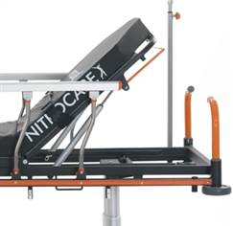 |  |  | Восходящая функция задней секции  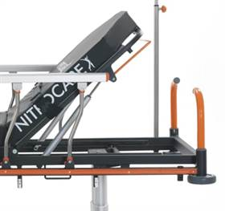
 | Прямой Тренделенбург  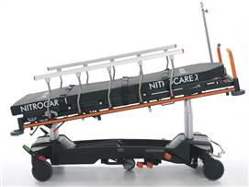 |  |  | Обратный Тренделенбург  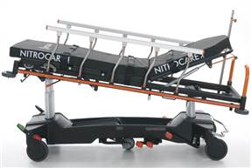
 | Функция движения в прямом положении вниз  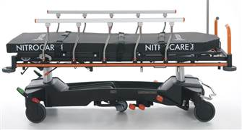 |  |  | Функция движения в прямом положении вверх  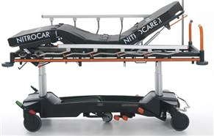

Примечание Подробно описано в статье 10.

Носилки Безопасные процентили рабочей нагрузки
ОБЛАСТЬ | ЦЕНИТЬ
А | 45% БЕЗОПАСНОЙ РАБОЧЕЙ НАГРУЗКИ ЗАДНЕЙ ЧАСТИ
Б | СЕКЦИЯ СИДЕНИЙ 35% ОТ БЕЗОПАСНОЙ РАБОЧЕЙ НАГРУЗКИ
С | СЕКЦИЯ НОГ 20% ОТ БЕЗОПАСНОЙ РАБОЧЕЙ НАГРУЗКИ
ГЧИ | БЕЗОПАСНАЯ РАБОЧАЯ НАГРУЗКА

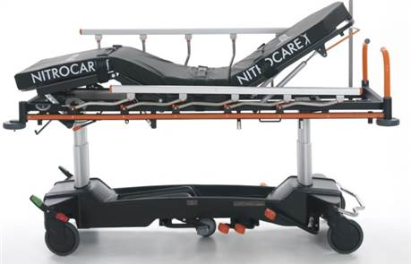
Б (ВФМ 30%)
C (GÇY 20%)
А (VFM 45%)

Транспортировка и установка носилок

Транспорт
Соображения относительно безопасной трансплантации;
- Убедитесь, что колеса заблокированы при размещении пациента на носилках
-транспортировать материал по подходящим основаниям.
-Проверьте, включены ли тормоза во время транспортировки.
-Удалите аксессуары, которые могут отвалиться при движении.
- Убедитесь, что колеса заблокированы при погрузке и разгрузке
-Транспортируйте носилки по подходящим поверхностям.
-Проверьте, включены ли тормоза во время транспортировки.
-Удалите аксессуары, которые могут отвалиться при движении.
-Убедитесь, что пациент находится в центре носилок.
-Убедитесь, что боковые направляющие подняты.

Установка
Отрегулируйте носилки следующим образом:
- При установке носилок необходимо соблюдать следующие правила.
- См. объем поставки и варианты носилок.
- Прикрепите аксессуары соответствующим образом.
- Во время установки убедитесь, что грунт подходит.
- Доставить демонтированную упаковку в необходимые места для охраны окружающей среды.

ПРИМЕЧАНИЕ: Если при установке аварийных носилок возникнут какие-либо проблемы, вмешательство должно осуществляться техническим персоналом NİTROCARE.

ОСТОРОЖНОСТЬ: Риск получения травмы
Во время сборки в последнюю очередь устанавливайте движущиеся аксессуары, так как существует риск получения травмы при падении.


ОСТОРОЖНОСТЬ: Неправильная установка на аварийных носилках может привести к повреждению.
Сборка носилок должна осуществляться техническим персоналом или обученным персоналом больницы

ПРОСТЫЕ В ИСПОЛЬЗОВАНИИ ИНСТРУКЦИИ

10.1. Первая часть
Подготовьте носилки следующим образом:
-Проверьте колеса, а также проверьте работоспособность колес тормозной системы.
-Подвиньтесь и проверьте заднюю часть , высота и другие функции.
-Проверьте работу боковых направляющих.

10.2. Функции движения
Аварийные носилки совершают возвратные, угловые, тренделенбургские и высотные движения вручную.
Боковые поручни на аварийных носилках выполняют свои функции вручную с помощью запорного механизма.

ВНИМАНИЕ: Риск получения травмы при выполнении функции экстренного перемещения носилок
Убедитесь, что между платформой аварийных носилок нет частей тела.
При регулировке положения аварийных носилок держитесь подальше от зон защемления.
Не перемещайте аварийные носилки за пределы безопасного груза.

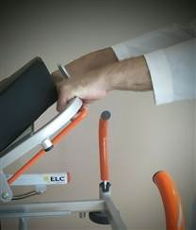 | Движение вниз по задней платформе  Когда оранжевый рычаг нажимается вверх и к задней платформе прикладывается сила, направленная вниз, спина становится плоской. |  | 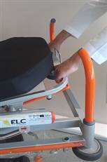 | Движение назад по платформе вверх  При нажатии оранжевого рычага вверх спинка находится в верхнем положении (0o - 85o)
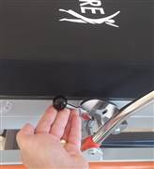 | 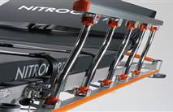 |  | Движение боковых перил  Если потянуть рычаг блокировки бокового поручня вверх, сдвиньте его вперед, и он начнет работать вниз.
  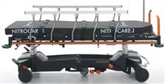 | Педаль регулировки высоты  При нажатии на оранжевую педаль с накачкой носилки поднимаются до максимального уровня в горизонтальном положении. |  |   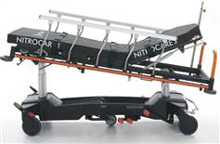 | Обратное движение Тренделенбурга  Когда носилки находятся в максимальном положении и оранжевая педаль нажата вниз, носилки выполняют обратное движение Тренделенбурга.
  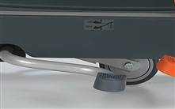 | 5. Функция колеса  При нажатии серой педали активируется 5-е колесо и носилки обретают легкость движения. |  | 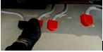  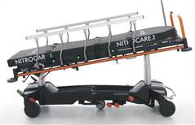 | Прямое движение Тренделенбурга  Когда носилки находятся в максимальном положении и оранжевая педаль нажата вниз, носилки выполняют прямое движение Тренделенбурга.
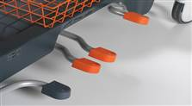  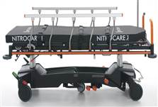 | Движение носилок вниз  При одновременном нажатии двух педалей, указанных стрелкой, носилки перемещаются вниз в плоском положении. При раздельном нажатии соответствующая сторона области (голова и ступня) перемещается вниз. |  | 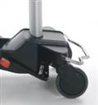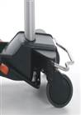   | Центральная тормозная система  В центральной тормозной системе при подъеме педали вверх носилки движутся линейно, при перемещении педали в среднем направлении они движутся свободно, при перемещении педали вниз срабатывают тормоза.
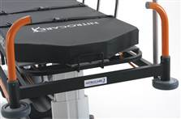  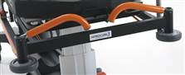 | Движение толкающего рычага растяжителя  Рука тянется вверх. Процесс складывания осуществляется путем обеспечения свободного перемещения. |  | 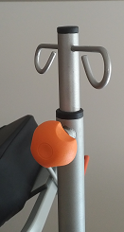 | Движение держателя сыворотки  Поворот оранжевой ручки держателя капельницы влево выдвигает ее, а поворот вправо фиксирует держатель капельницы.
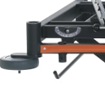 | Угломер  Показывает прямой и обратный углы Тренделенбурга носилок.

Технические размеры
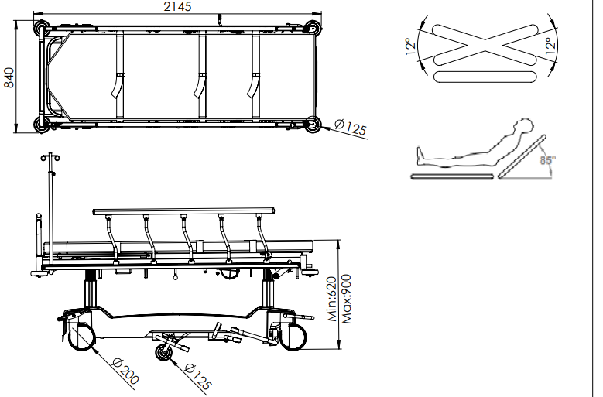

ТЕХНИЧЕСКИЕ ХАРАКТЕРИСТИКИ НОСИЛОК ДЛЯ ЭКСТРЕННОГО РЕАГИРОВАНИЯ SD 15
 |  |  | Мера | Единица
А | Длина носилок (снаружи наружу) |  | 2145 | мм
Б | Ширина носилок (снаружи наружу) |  | 840 | мм
С | Высота носилок | мин. | 620 | мм
С | Высота носилок | макс. | 900 | мм
α | Угол наклона назад |  | 0-85 | °С
β | Безопасная грузоподъемность |  | 275 | Кг
θ | Статическая несущая способность |  | 300 | Кг
 | Диаметр колеса |  | Ø200 | мм
 | Угол Тренделенбурга |  | 12 | °С
 | 5-е колесо |  | Ø125 | мм
 | Матрас |  | 28 | д

12. ИНСТРУКЦИИ ПО ТЕХНИЧЕСКОМУ ОБСЛУЖИВАНИЮ, РЕМОНТУ И ОЧИСТКЕ

12.1. Периоды технического обслуживания и ремонта

Травма может возникнуть из-за неправильного обслуживания.
- Сотрудник по техническому обслуживанию должен обратиться за поддержкой к производителю в вопросах, в которых он/она не уверен.
- Перед техническим обслуживанием примите необходимые меры безопасности.
- Не используйте запасные части, не рекомендованные производителем.
- Не выполняйте техническое обслуживание, пока носилки находятся в функциональном движении.


ВНИМАНИЕ

ПРИМЕЧАНИЕ. Записи о техническом обслуживании не следует вести для каждой аварийной носилки, и их следует вести через регулярные промежутки времени.

12.1.1. Ежемесячное обслуживание
- Проверьте подвижные части носилок (спина, высота, движение Тренделенбурга и т. д.)
- Проверьте соединительные элементы (болты, гайки и т. д.)
- Проверьте слоты для аксессуаров на предмет износа.
- Проверьте колеса и их работу.
- Проверьте тормозную систему.
- Проверьте функции перемещения бокового ограждения.

12.1.2. Ежегодное техническое обслуживание
- Проверьте суставы двигательных функций.
- Проверьте соединения носилок.
- Проверьте болты и соединения тормозной системы.
- Проверьте работу гидравлических деталей и проверьте их на наличие утечек.
- Проверьте задний амортизатор. Проверьте болты соединения амортизатора и его работу.
- Проверьте работу колеса и проверьте болты крепления колеса.
- Проверьте точки крепления и крепления боковых ограждений.
- Проверьте рентгеновское движение и проверьте крепежные болты, а также проверьте работу тормозного рычага.
- Гарантия не распространяется на неисправности, вызванные ошибками в использовании и запросами на запасные части.
- Техническое обслуживание должно осуществляться обученным персоналом больницы, и в случае возникновения каких-либо проблем следует уведомить об этом техническое сервисное подразделение нашей компании.
- Проверьте все болты и затяните их при необходимости
- Заменить изношенные аксессуары
- Не заменяйте изношенные материалы неисправными материалами.


ПРЕДУПРЕЖДЕНИЕ

Получение запросов и информации на запасные части
- Техническая служба NITROCARE
- Техническийservis@nitrocare.com.tr
- 0542 845 23 05

12.2. Инструкции по очистке / дезинфекции
12.2.1. Уборка
- Для чистки используйте подходящие моющие средства. Значения ЛОС в этих моющих средствах должны находиться на соответствующих значениях, которые не нанесут вреда окружающей среде и людям.
- Не используйте абразивные порошки, стальную вату, щетки из стальной проволоки, абразивные губки и чистящие средства, которые могут повредить поверхности изделий.
- Не используйте моющие средства с растворителями, которые могут повлиять на структуру и консистенцию пластика (бензол, толуол, ацетон и др.)
- Очистите участки изделия из нержавеющей стали поддерживающим спреем, значение pH чистящего спрея: 10,2.
- Плотность поддерживающего спрея должна составлять 0,855 г/см³.
- Должен быть биоразлагаемым.
- Чистящий спрей не должен содержать АОХ.
12.2.2. Дезинфекция
- Дезинфицирующее средство Detrosept AF, применяемое в процессе дезинфекции, должно представлять собой быстродействующее дезинфицирующее средство на спиртовой основе, не содержащее фенола и альдегида.
- Дезинфицирующее средство применяется путем распыления таким образом, чтобы полностью покрыть предварительно очищенное медицинское изделие (расстояние распыления 30 см). Для обеспечения эффективности его следует хранить в течение всего периода микробиологической активности, а продукт следует протирать стерильной тканью, не содержащей частиц.
- Свойства дезинфицированного продукта;
- Действует через 1 минуту (бактерицидное, фунгицидное, вирулицидное, туберкулозидное)
- Не содержит альдегидов и фенолов
- Совместим со стеклом, керамикой, силиконом, пластиком (включая оргстекло), деревом, алюминием и материалами из нержавеющей стали
- Широкий спектр действий
- 10% этиловый спирт, 20% пропан-2-ол, 0,25% дидезилметилполи(оксиэтил)аммонийпропионат, консерванты, отдушка деионизированная вода
- дидецилметилполи(оксиэтил)аммонийпропинат, защитный

- Условия хранения дезинфицированного продукта;
- Срок годности должен составлять 2 года с даты изготовления.
- Держите упаковку плотно закрытой в хорошо проветриваемом помещении с температурой от 0 до 25°.
Используйте дезинфицирующие средства со специальными свойствами.

ВНИМАНИЕ:
Дезинфицирующее средство легковоспламеняющееся. Держитесь подальше от источников возгорания. Раздражающее вещество Избегайте контакта с кожей и слизистыми оболочками. При попадании на кожу промойте большим количеством воды.

БЕЗОПАСНОЕ ХРАНЕНИЕ НОСИЛОК
Для предотвращения повреждения аварийных носилок во время хранения;
- Снимите принадлежности для аварийных носилок и правильно расположите их горизонтально на носилках.
- Упакуйте носилки для экстренной помощи пациенту так, чтобы не было движущихся частей из-за непроизвольной тряски.
- Сведите высоту аварийных носилок к минимуму
- Отрегулируйте положение аварийных носилок так, чтобы они были ровными.
- Поверните тормоза в положение «выкл.».
- Не подвергайте носилки нагрузке во время хранения.

ОКРУЖАЮЩАЯ СРЕДА

16. 1 Охрана окружающей среды
NITROCARE стремится предпринять большие шаги для защиты окружающей среды, думая о будущих поколениях. Материалы этого продукта экологически совместимы. Он не содержит опасных веществ. Следует обращать внимание на символы и знаки, поскольку информация предоставляется вместе с используемыми символами и знаками. В продукте используется переработанная сталь, электрические компоненты, упаковочные материалы, пластмассы и древесные материалы.
Максимальный уровень акустического шума для окружающей среды при работе подъемника для пациентов составляет 60 дБ.
- Дефектные электротехнические материалы должны быть возвращены производителю без утилизации.
- Верните упаковочные материалы производителю или лицензированной компании по переработке.
- Верните использованные дефектные пластиковые материалы лицензированной компании по переработке или производителю.

ПРИМЕЧАНИЕ: Для получения необходимой информации свяжитесь с нашим отделом послепродажного обслуживания.



ГАРАНТИЯ
NITROCARE будет нести ответственность только за регулярное обслуживание и надежность продукции.
Этот продукт покрывается 24 месяца гарантия с даты покупки. Дефекты, вызванные производственными и сборочными дефектами, бесплатны. Гарантия не распространяется на дефекты, вызванные ошибками использования. Использование продукта определяется в рамках условий, определенных стандартом.

КОНТАКТ
Организуйте Санайи Бёльгези 1. Кысым 1.cad НЕТ: 6 СИВАС/ТЮРКЬЕ
Тел.: 0346 218 19 10 Факс: 0346 218 19 14
Электронная почта: info@nitrocare.com
http:// www.nitrocare.com
Сатыш Сонрасы Хизмет Илетишим
Тел: 0542 845 23 05
Почта: teknikservis@nitrocare.com.tr
Факс: 0346 218 19 14

